БЕСЕДА
В ГРУППЕ 1-ГО ГОДА ОБУЧЕНИЯ
Циркового акробатического коллектива

Цель беседы: объяснить обучающимся, что такое быстрота, значение ее развития и ее применение в акробатике.

Задачи беседы: объяснить обучающимся, как развивать быстроту. Предупредить об ошибках, которые чаще всего допускаются при развитии быстроты, для предупреждениях их совершения обучающимися.

Продолжительность беседы: 25 мин.

Возраст детей: 7-12 лет

Необходимый материал и оборудование (Инвентарь): маты, ковровые покрытия, МР3-плеер, ноут-бук (переносной компьютер) для демонстрации видеоматериала, изображения элементов, демонстрирующих быстроту, на бумажном носителе.

Место беседы: зал для занятий.

Ход беседы:

I. Вступительное слово:
Здравствуйте, ребята!
Сегодня мы с Вами поговорим на тему: «Быстрота». Кто из Вас может мне сказать, что оно означает? Дети пытаются дать свои определения быстроты.
Ребята, вы попытались объяснить сейчас, что же означает слово быстрота. Вы не плохо справились с этой задачей. Молодцы!
Я постараюсь сегодня рассказать Вам поподробнее, что это такое и для чего нужна быстрота в акробатике.

II. Вводная часть:
Физическая подготовка акробатов — процесс воспитания физических качеств, необходимых для успешного овладения акробатическими элементами, их соединениями и соревновательными комбинациями. Физическая подготовка акробата осуществляется в тесной связи с овладением техники выполнения каждого упражнения. Одна из главных задач физической подготовки — повышение эффективности техники. Акробату для освоения современных упражнений необходимо овладеть высоким уровнем развития основных физических, качеств одним из которых является быстрота.
Быстрота выполняемых движений не ограничивается только перемещением отдельных частей тела (рук и ног), это перемещение всего тела.

III. Основная часть:
- Три основные формы явления быстроты:
Можно отметить три основных формы явления быстроты:
- латентное время двигательной реакции;
- скорость отдельного движения;
- частота движений.
Эти формы проявления быстроты относительно независимы друг от друга. Можно отличаться очень быстрой реакцией и быть относительно медлительным в движениях и наоборот. Сочетание трех указанных форм определяет все случаи проявления быстроты. Обычно быстрота проявляется комплексно.

Возможность достижения рекордных результатов в двигательной деятельности, связанной с проявлением скоростно-силового потенциала, обусловлена генетическим сочетанием в мышцах быстрых и медленных волокон.

- Акробатика и быстрота. Методика ее воспитания.
В акробатике проявление быстроты многогранно. Это: быстрота двигательных реакций, способность переключаться в работе с одних мышечных групп на другие, быстро менять режимы работы.
Один из методов развития быстроты реакции заключается в кратчайшем по времени реагировании на внезапно появившийся сигнал.
Общим правилом при воспитании быстроты является необходимостъ выполнения упражнений в оптимальном состоянии, без признаков усталости. Дозировка упражнений осуществляется в соответствии с самочувствием занимающегося.

Упражнения для воспитания быстроты

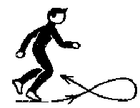  Рис. 12. Бег со сменой направлений (восьмеркой) | 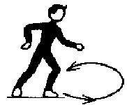  Рис. 13. Бег с поворотом назад | 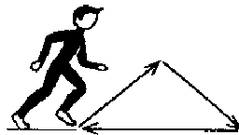  Рис. 14. Бег по треугольнику

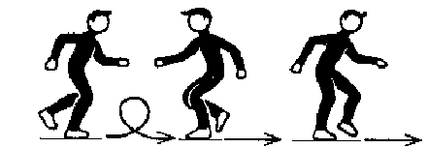
Рис. 15. Бег вперед – поворот – бег спиной вперед

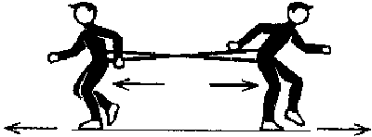  Рис. 16. Партнеры с резиновыми амортизаторами на бедрах одновременно бегут в противоположных направлениях | 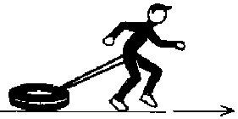  Рис. 17. Бег с отягощением (автомобильная покрышка)

Рис. 18. Старт из разных положений

Рис. 19. Старт из указанного положения – спринт к мячу – бег с мячом на финиш — возвращение к месту старта (на обратном пути мяч возвращается на первоначальную позицию)

IV. Заключительная часть.

Опрос: Ребята, я вам рассказала сейчас, что такое быстрота, значение ее развития и ее применение в акробатике, как ее развивать, в т.ч. на примерах конкретных упражнений. Я вас предупредила об ошибках, которые чаще всего допускаются при развитии быстроты, для предупреждения их совершения.
Ребята. Ответьте мне что такое быстрота, какие три формы ее проявления вы сейчас знаете? Какие упражнения на развитие быстроты запомнили?
Дети дали полные ответы на поставленные вопросы.
Есть ли у вас ребята какие-нибудь вопросы по этой теме? Педагог отвечает.

Таким образом, ребята, можно сказать, что беседа прошла у нас успешно.
Большое спасибо за внимание!
Дети говорят спасибо тренеру.

